Формирование функциональной грамотности у дошкольников.

(слайд 1).
Что такое функциональная грамотность?
(сайд 2).
Функциональная грамотность – это способность человека адаптироваться к окружающей среде (изменяющимся условиям) и функционировать в ней, применяя уже имеющиеся знания (умения, навыки) в конкретных ситуациях, для решения разнообразных жизненных задач .
(сайд 3).
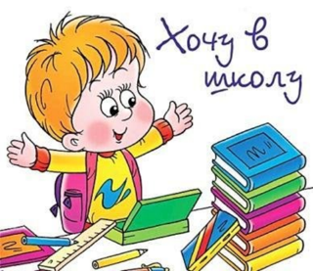
Начинать формировать функциональную грамотность необходимо с дошкольного возраста –это базовый факт способствующий активному участию ребенка во всех видах деятельности, для формирования его личности и высокого уровня общения и социальных отношений. Развитие предпосылок функциональной грамотности способствует не только реализации преемственности дошкольной и школьной ступени, но и закладывает основу для успешного обучения воспитанников детского сада в школе.
(сайд 4).

Задача педагога – научить ребенка адаптироваться к условиям современного мира.
В возрасте 6-7 создается базовая основа чтения, письма, математики и это является той благодатной почвой, которая в последствии помогает будущему школьнику.
Примером для дошкольного возраста могут быть:
- Функциональная готовность к школе
- Сформированности предпосылок универсальных учебных действий
(слайд 5)

Что включает в себя функциональная грамотность дошкольника?

Если говорить о функциональной грамотности в разрезе дошкольного образования, можно выделить четыре основных направления:
- формирование математической грамотности
- формирование естественнонаучных представлений и основ экологической грамотности
- формирование социально-коммуникативной грамотности
- формирование речевой активности дошкольников.
(слайд 6)
Математическая грамотность: способность человека мыслить математически, формулировать, применять и интерпретировать математику для решения задач в разнообразных практических контекстах.
Математическая грамотность дошкольника – это овладение понятиями величина, счет и количество, овладение пространственно-временными представлениями в рамках программы.
Задачи ФГОС ДО:
- Формирование познавательных действий, становление сознания;
- Формирование первичных представлений о свойствах и отношениях объектов окружающего мира (форме, цвете, размере, материале, количестве, числе и др.).
(слайд 7)
В условиях ДОУ мы используем:
- Дидактические, подвижные игры
- Проблемные ситуации
- Логические задачи
- Графические диктанты
- Конструирование и моделирование
- Знакомим детей с геометрическими фигурами, составом числа, количественным и порядковым счетом, пространственными направлениями, временными отрезками, величиной и т.д.
(слайд 8)
(слайд 9) - ориентировка во времени(времена года, дни недели)
(слайд 10) – подвижная игра «Неделька, стройся!»
(слайд 11) – дидактические игры.
(слайд 12) – игра «Танграмм».
(слайд 13) – количественный счёт.
(слайд 14) – порядковый счёт.
(слайд 15) – конструирование и моделирование.
(слайд 16) – графический диктант.
(слайд 17) – логические задачи, игры, упражнения.
Естественно-научная и экологическая грамотность: способность человека осваивать и использовать естественнонаучные знания для объяснения явлений, постановки вопросов, осваивать новые знания, основанные на научных доказательствах.
Задачи ФГОС ДО:
- Развитие интересов детей, любознательности и познавательной мотивации;
- Формирование познавательных действий, становление сознания; формирование первичных представлений о себе, других людях, объектах окружающего мира, о свойствах и отношениях объектов окружающего мира.
(слайд 18)
В условиях ДОУ мы используем:
Оформление предметно – развивающей среды в группе:
- Мини – лаборатория (природные, бросовые и другие материалы)
- Игры – эксперименты
- Картотека опытов и дидактических игр.
- Приборы помощники( весы, магниты, лупы, песочные часы, глобус и т.д.)
- Наблюдения и беседы
(слайд 19)
(слайд 20) – п/р/среда.
(слайд 21) - п/р/среда.
(слайд 22) -мини-лаборатория (природные, бросовые и другие материалы)
(слайд 23) - приборы помощники.
(слайд 24) – игры-эксперименты, опыты.
(слайд 25) - игры-эксперименты, опыты.
(слайд 26) – наблюдения и беседы.
(слайд 27) – наблюдения и беседы.
(слайд 28) – наблюдения и беседы.
Социально – коммуникативная грамотность - это прежде всего совокупность умений, обеспечивающих детям возможность самореализации во взаимодействии с окружающими, это их знания и опыт межличностного взаимодействия.
Задачи ФГОС ДО:
- Овладение основными культурными способами коммуникативной деятельности.
- Построение речевого высказывания в стандартной ситуации коммуникации.
- Умение общаться и договариваться со взрослыми и сверстниками, учитывая интересы и эмоции других, разрешать конфликты.
(слайд 29)
В условиях ДОУ мы используем:
- Сюжетно- ролевые игры
- Режиссерские игры
- Театрализованную деятельность
- Беседы
- Игры путешествия
(слайд 30)
(слайд 31) – сюжетно-ролевые игры.
(слайд 32) – театрализованную деятельность (вставить ещё один слайд)
(слайд 33) – режиссёрские игры (вставить ещё один слайд)
(слайд 34) – беседы.
Формирование речевой активности - умение правильно и грамотно излагать свои мысли, иметь широкий словарный запас – следующий компонент функциональной грамотности на уровне дошкольного образования
Задачи ФГОС ДО:
- Знакомство с книжной культурой, детской литературой, понимание на слух текстов различных жанров детской литературы;
- Восприятие художественной литературы, фольклора.
(слайд 35)
В условиях ДОУ мы используем:
- Словесные игры
- Художественное слово
- Упражнения на развитие речевой активности
- Рассказы с картинки
- Ежедневное чтение : сказок, стихов, рассказов, былин
- Малые фольклорные формы( частушки, мирилки, считалки, прибаутки и т.д.)
- Знакомим с фольклорными, авторской литературой, разными жанрами, беседы и обсуждения иллюстраций к произведениям.
(слайд 36)
(слайд 37) – словесные игры.
(слайд 38) – словесные игры.
(слайд 39) – рассказы с картинки.
Формирование функциональной грамотности — сложный, многосторонний, длительный процесс. Достичь нужных результатов можно лишь умело, грамотно сочетая различные современные педагогические технологии :
Современные педагогические технологии:
- Технология метода проектов
- Технология развивающих игр
- Технология художественно-творческого развития
- Технология элементарного детского экспериментирования
- Технология проблемного обучения
- Квест-технология
- ТРИЗ-технологии (теория решения изобретательских задач)
- Конструирование
(слайд 40)
Для достижения максимальных результатов необходимо:
- Высокий уровень теоретической и практической подготовки воспитателя,
- Организация и совершенствование предметно - развивающей среды,
- Грамотный, продуманный подход к организации всех режимных моментов с уместным использованием развивающих методик проблемного обучения и учетом индивидуального подхода к ребенку.
Всё это отражено и в требованиях ФГОС ДО.
(слайд 41)
- Самые прочные знания, это те, которые добыты самостоятельным трудом
- «Обучение в сотрудничестве» дает положительные результаты, это интерактивный метод
- Умение применять знания в жизни, это самое главное, чему мы должны учить детей.
(слайд 42)
- 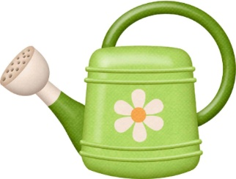 - Педагог

-  - Ключевые компетенции

-  - Педагогические технологии

- 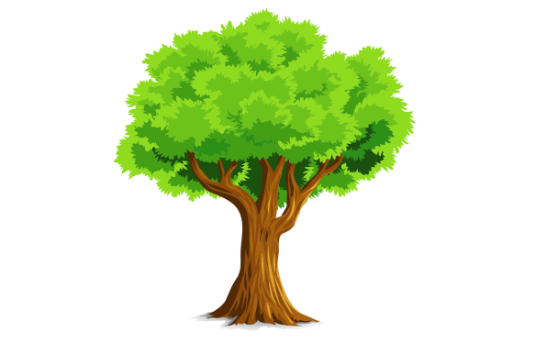 Функционально грамотная личность
(слайд 43)
Спасибо за внимание.
(слайд 44)

